
시선 응시 의사소통 앱
빠른 시작 안내 · 5분이면 충분합니다

앱을 스마트폰 또는 태블릿에 설치한 후 실행하면, 면책 고지(disclaimer)와 간단한 사용 안내가 표시됩니다. 사용자가 면책 고지에 동의하면 세션이 시작됩니다.

카메라 프리뷰에 얼굴의 눈 부위가 선명하게 보여야 하며, 이는 앱이 시선을 정상적으로 추적하고 있음을 의미합니다. 이후 사용자는 눈의 움직임만으로 단어판에서 원하는 단어를 선택합니다.

단어판의 모든 단어에는 이진(binary) 코드워드가 매핑되어 있습니다. 사용자는 이 코드워드를 한 자리씩 입력합니다. 왼쪽을 보면 0, 오른쪽을 보면 1이 입력되고, 중앙을 2초간 응시하면 입력이 완료되어 선택된 단어가 음성으로 출력됩니다.

세 가지 시선 동작
왼쪽 응시 | = 0 | 코드에 숫자 0이 입력됩니다
오른쪽 응시 | = 1 | 코드에 숫자 1이 입력됩니다
중앙 응시 | 2초 | 확정 — 단어가 음성으로 발화됩니다

예시: "불편해" = 011 → 왼쪽, 오른쪽, 오른쪽, 그다음 중앙을 2초간 응시
 |  |  | 
왼쪽 (0) | 오른쪽 (1) | 오른쪽 (1) | 중앙 (2초)

잘못 입력했다면? 그냥 중앙을 2초간 응시하세요. 단어북에 없는 코드는 자동으로 무시되며, 곧바로 다시 만들 수 있습니다.

안전: 이 앱은 보조 의사소통 도구이며 의료 기기가 아닙니다. 항상 보호자가 함께 있어야 하며, 응급 상황을 알릴 별도의 수단을 반드시 갖추어야 합니다.

1. 설치하기
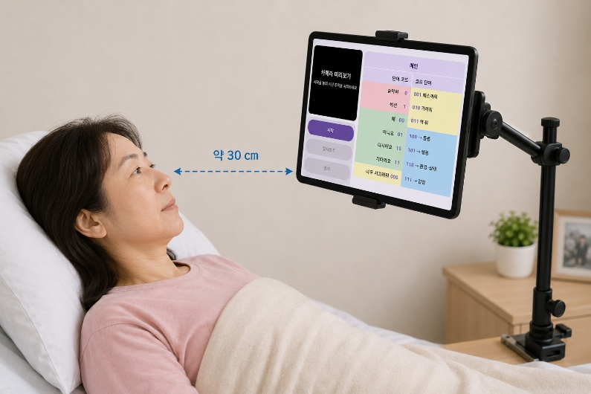  기기 설치 위치 |  | 기기 위치 잡기  - 사용자 얼굴에서 약 30cm 거리  - 카메라는 눈높이에, 시야를 가리지 않도록 살짝 위쪽으로  - 사용자 얼굴이 카메라 화면 중앙에 오도록  - 조명은 사용자 앞쪽에 — 사용자 뒤 창문(역광)은 피하기  - 사용 전 카메라 렌즈 닦기
 | 안경: 가능하면 벗고 사용하세요. 꼭 써야 한다면 카메라 미리보기에 렌즈 반사가 보이지 않을 때까지 기기나 머리 각도를 조금씩 조정하세요. 반사는 홍채 감지를 방해합니다.

첫 실행 — 세 번의 터치
1 | 화면 상단에서 언어 선택: 한국어 또는 English. 메뉴, 단어 목록, 음성이 모두 함께 바뀝니다.
2 | 고지사항을 읽고 "수락"을 누릅니다.
3 | 안내 화면에서 기기 종류(Galaxy Phone / Galaxy Tab)를 선택합니다. 앱이 카메라 위치를 파악하는 데 필요합니다.

버튼 세 개
버튼 | 기능
시작 | 카메라를 켜고 시선 추적을 시작합니다. 상태 표시기가 초록색(추적 중)으로 바뀝니다.
일시정지 / 재개 | 추적을 잠시 멈춥니다(카메라는 켜진 상태). 상태 표시기가 주황색(일시정지)으로 바뀝니다.
정지 | 카메라를 끄고 모든 추적을 중지합니다.

사용자 혼자서도 일시정지할 수 있습니다. 사용자는 다른 사람의 도움 없이 직접 입력을 일시정지할 수 있습니다. 눈을 5초 이상 감으면 시선 추적이 일시정지되고, 다시 5초 이상 감으면 재개됩니다. 휴식이나 수면 중, 또는 방문객의 이야기를 듣는 동안처럼 단어를 입력할 의도가 없을 때 사용하시면 됩니다. 일시정지 상태에서는 일상적인 눈의 움직임이 입력으로 인식되지 않습니다.

가로 모드? 세로 모드?
- Galaxy Tab은 가로 모드를 권장합니다. 세로 모드에서는 카메라가 옆으로 치우쳐 인식률이 떨어집니다.
- Galaxy Phone은 가로·세로 모두 사용 가능합니다.
사용자가 사용하기 전에: 보호자가 먼저 직접 사용해 보세요. 10분만 연습해도 사용자에게 훨씬 쉽게 알려줄 수 있습니다.

2. 메인 단어표
대부분의 경우 이 표 하나면 충분합니다. 코드가 짧을수록 급한 단어이며, 긴급 단어는 단 한 번의 응시로 말할 수 있습니다.
코드 | 시선 동작 | 발화되는 말
0 | 좌 → 중앙 | 숨막혀
1 | 우 → 중앙 | 썩션
00 | 좌 좌 → 중앙 | 예
01 | 좌 우 → 중앙 | 아니오
10 | 우 좌 → 중앙 | 다시해요
11 | 우 우 → 중앙 | 기다려요
000 | 좌 좌 좌 → 중앙 | 목말라 ★
001 | 좌 좌 우 → 중앙 | 소변 ★
010 | 좌 우 좌 → 중앙 | 대변 ★
011 | 좌 우 우 → 중앙 | 불편해 ★
100 | 우 좌 좌 → 중앙 | 통증 페이지로 이동
101 | 우 좌 우 → 중앙 | 행동 페이지로 이동
110 | 우 우 좌 → 중앙 | 환경·상태 페이지로 이동
111 | 우 우 우 → 중앙 | 감정 페이지로 이동

빨간색 | 긴급 — 한 번의 응시로 발화
초록색 | 예 / 아니오 / 다시해요 / 기다려요 — 질문에 답할 때
노란색 | ★ 단축 슬롯 — 이 네 칸은 자동으로 바뀝니다 (아래 참조)
파란색 | 네 개의 카테고리 페이지로 가는 입구

★ 노란색 단축 슬롯은 스스로 학습합니다
- 카테고리 페이지에서 단어를 고를 때마다 그 단어의 사용 횟수가 1씩 올라갑니다.
- 가장 많이 쓴 단어 4개가 자동으로 노란색 슬롯(000~011)에 올라와, 자주 쓰는 말일수록 코드가 짧아집니다.
- 사용 기록이 쌓이기 전까지는 기본값(목말라 / 소변 / 대변 / 불편해)이 유지됩니다.
- 확인·초기화: 설정 → Zone 3A ─ 사용 빈도 → 보기 / 사용 횟수 초기화
연습 순서: 빨간색·초록색 단어(1~2회 응시)부터 익숙해질 때까지 연습하세요. 그다음 노란색 단축 슬롯, 마지막으로 카테고리 페이지를 하나씩 도입합니다. 한 번에 10~15분씩 짧게 하는 편이 더 효과적입니다.

3. 네 개의 카테고리 페이지
3자리 코드를 입력하면 카테고리 페이지가 열립니다. 이때 코드는 빈 상태로 초기화되고, 짧은 코드 하나를 더 입력해 단어를 고릅니다. 단어가 발화되면 앱이 자동으로 메인으로 돌아갑니다. 왼쪽 + 중앙(코드 0)은 언제나 메인으로 복귀합니다.
통증 코드 100 (우 좌 좌)  0 ← 메인으로  1 배 아파  00 머리 아파  01 등 아파  10 목 아파  11 가슴 아파  000 메스꺼워  001 입이 말라  010 눈이 건조해  011 ~ 111 빈 슬롯 — 추가 가능 | 행동 코드 101 (우 좌 우)  0 ← 메인으로  1 약 줘  00 자세 바꿔줘  01 돌려줘  10 머리 올려줘  11 머리 내려줘  000 닦아줘  001 덮어줘  010 간호사 불러줘  011 이리 와줘  100 앉혀줘  101 가만히 있게해줘  110 쉬게해줘  111 소변 도와줘
환경 · 상태 코드 110 (우 우 좌)  0 ← 메인으로  1 추워  00 더워  01 너무 밝아  10 너무 어두워  11 너무 시끄러워  000 졸려  001 가려워  010 목말라  011 불편해  100 ~ 111 빈 슬롯 — 추가 가능 | 감정 코드 111 (우 우 우)  0 ← 메인으로  1 고마워  00 미안해  01 불안해  10 무서워  11 슬퍼  000 외로워  001 행복해  010 힘들어  011 화나  100 보고 싶어  101 ~ 111 빈 슬롯 — 추가 가능

단어 직접 추가하기: 안내 화면 → 설정 → 빈 *** 슬롯을 탭 → 문구 입력 → 저장, 마지막에 "저장 후 돌아가기". 음성이 또렷하게 나오도록 1~3단어의 짧은 표현을 권장합니다. 단, 세 가지는 바꿀 수 없습니다 — "숨막혀"(코드 0), 카테고리 페이지의 "메인으로"(코드 0), 카테고리 입구 4개(100~111).

4. 실제 사용 예시 4가지
말하고 싶은 것 | 이렇게 하세요
"숨막혀" | 좌 → 중앙 2초. 즉시 발화됩니다.
"머리 아파" | 우 좌 좌 → 중앙 2초 (통증 페이지 열림) → 좌 좌 → 중앙 2초.
"고마워" | 우 우 우 → 중앙 2초 (감정 페이지 열림) → 우 → 중앙 2초.
메인으로 돌아가기 | 좌 → 중앙 2초. 음성은 나오지 않습니다.

5. 잘 안 될 때
증상 | 해결 방법
카메라가 켜지지 않음 | Android 설정 → 앱 → ALS 시선 응시 → 권한 → 카메라 허용
음성이 나오지 않음 | 먼저 볼륨 버튼 확인. 그다음 Android 설정 → 일반 관리 → 언어 및 입력 → 텍스트 음성 변환(TTS) 확인
시선이 인식되지 않음 | 조명을 더 밝게. 렌즈를 닦기. 기기를 더 가까이. 안경을 벗거나, 반사가 사라질 때까지 기기 각도 조정
작은 움직임에도 반응함 | 눈꺼풀이 반쯤 감겨 있지 않은지 확인하세요. 일상적인 작은 안구 움직임은 코드로 입력되지 않아야 합니다.
엉뚱한 단어가 발화됨 | "다시해요"(10) 또는 "기다려요"(11)로 보호자에게 알린 뒤, 원하는 코드를 다시 입력하세요.
노란색 슬롯에 예상 밖의 단어 | 설정 → Zone 3A ─ 사용 빈도 → 사용 횟수 초기화
단어가 다른 언어로 표시됨 | 고지사항 화면으로 돌아가 언어를 다시 선택하세요.

안전 고지사항
이 앱은 보조 의사소통 도구입니다. 의료 기기가 아니며, 응급 상황에서 사용자가 사람을 부를 수 있는 유일한 수단이 되어서는 안 됩니다.
- 항상 보호자가 함께 있고 사용자를 지켜보는 상태에서 사용하세요.
- 응급 알림을 위한 별도의 수단을 항상 손 닿는 곳에 두세요.
- 장기 사용 전에는 언어치료사의 평가를 받으시기 바랍니다.

개발자는 이 앱의 사용으로 발생하는 어떠한 결과에도 법적 책임을 지지 않습니다. 이 앱을 사용함으로써 귀하는 관련된 모든 위험을 인지하고 수락하는 것으로 간주합니다.
이 문서는 요약본입니다. 설정 화면 전체 사용법, 기기·화면 방향별 레이아웃, 자세한 훈련 지침은 전체 사용자 매뉴얼을 참고하세요.

